Лондэ Хайжунь рекомендует

Таурин.
Что такое таурин?
Не всем известно о том, что такое таурин. Это аминокислота, которая необходима человеческому организму. Благодаря ей, осуществляется восстановление и рост клеток. Данное биологически активное вещество призвано отвечать за такие процессы как липидный обмен и передача нервных сигналов. Оно способно синтезироваться в организме на основе содержащих серу аминокислот – цистеина и метионина.
Главным отличием таурина можно назвать его возможность находиться в тканях в свободном виде. Наибольшая концентрация вещества в:
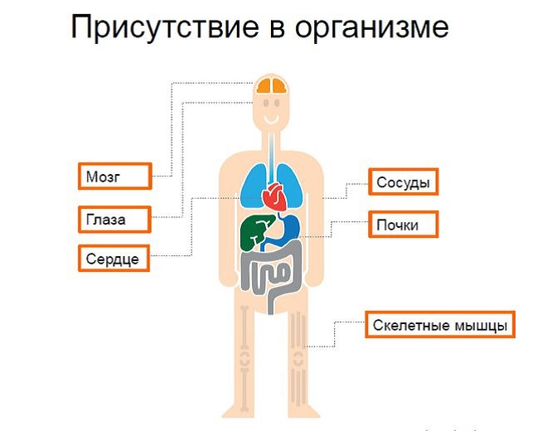
- сердечной мышце;
- спинном и головном мозге;
- почках;
- сетчатке глаза;
- скелетной мускулатуре.

Нет никаких сомнений в пользе этого активного вещества. Таурин - аминокислота, которая превосходно растворяется в жидкости и может восстановить нормальную работоспособность практически каждого органа. Дефицит данного компонента может быть опасным для здоровья, в результате чего пострадает умственная деятельность, нарушится метаболизм, и даже снизятся силовые показатели. Эта аминокислота богата на такие жизненно важные элементы как калий, натрий и кальций.
В каких продуктах содержится таурин?
Продукты, содержащие таурин, присутствуют в нашем ежедневном рационе питания. При желании можно составить специальное меню, в котором будут присутствовать любимые и очень полезные продукты питания. Данный компонент можно найти в:
- рыбе; мидиях; крабах; яйцах; молоке; креветках;
- говядине; кролике; треске; свинине; твороге.
Суточная потребность 400 мг.

Таурин - польза и вред
Очень важен таурин для женщин и мужчин разного возраста.
Среди существенных плюсов вещества:
- возможность контролировать вес и стабилизировать обмен веществ;
- профилактика заболеваний глаз, диабета, сердечной недостаточности;
- предотвращение онкологических заболеваний;
- благотворное влияние на весь организм.
В числе минусов данного компонента:
- может вызывать перегрузку сердечной мышцы;
- способствует снижению давления;
- вызывает чрезмерную выработку желчи.

Не следует злоупотреблять данным биологическим компонентом. В противном случае организм будет работать на износ, аминокислота не сможет оказать благотворное воздействие на организм, а только навредит ему. Может стать опасным таурин для сердца, головного мозга, в результате чего снизится внимание, стрессоустойчивость и работоспособность. Врачи не рекомендуют сочетать активное вещество с алкоголем и кофе. Такие комбинации могут оказать негативное влияние на кровеносную систему. Особенно осторожно следует применять лекарственные препараты с содержанием аминокислоты беременным женщинам и кормящим мамам.
Показания к применению:
- Сердечно-сосудистая недостаточность различной этиологии;
- Интоксикация, вызванная сердечными гликозидами;
- Сахарный диабет 1 типа; сахарный диабет 2 типа, в том числе и с умеренной гиперхолестеринемией; При сахарном диабете приблизительно через 2 недели после начала приема препарата снижается уровень сахара в крови.
- В качестве гепатопротектора у пациентов, принимающих противогрибковые препараты. - У таурина выявлены свойства тормозного нейромедиатора, он обладает антистрессорным действием, может регулировать высвобождение гамма -аминомасляной кислоты (ГАМК), адреналина, пролактина и других гормонов, а также регулировать ответы на них.
- Препарат умеренно снижает артериальное давление у пациентов с артериальной гипертензией и практически не влияет на его уровень у больных с ССН с пониженным артериальным давлением.
- Повышает работоспособность при тяжелых физических нагрузках.
- Замечено также значительное уменьшение концентрации триглицеридов, в меньшей степени -уровня холестерина, уменьшение атерогенности липидов плазмы.
- При длительном применении препарата (около 6 месяцев) отмечено улучшение микроциркуляторного кровотока глаза.

Фармакокинетика После однократного приёма препарата действующее вещество таурин через 15 - 20 минут определяется в крови, достигая максимума через 1,5 - 2 часа. Полностью препарат выводится через сутки.
Способ применения и дозы: Препарат рекомендуется принимать за 20 минут до приема пищи, запивая достаточным количеством питьевой воды или несладкого чая. 1 капсула за 1-2 дня.
Отзывы:
- Про само название "таурин" узнал случайно, прочитав где то в интернете, что он помогает от метео чувствительности (да, сразу скажу, что препарат помогает. Я пью его совместно с омегой 3 и витамином Б. Вместе с этим трио я чувствую себя превосходно). Я один из тех, кто реально страдает от перемен погоды. До того, как я его начал принимать, у меня чуть ли не каждую неделю болела голова. Этот ужас продолжался на протяжении нескольких лет. Ощущение было отвратительное. Как только я начал принимать таурин, состояние со временем нормализовалось, т.е. уже в течении 1 месяца у меня практически не болела голова. Вообще полезные свойства таурина очень обширны. Он помогает практически всему организму, в частности сетчатки глаза, поэтому, добавка эта универсальна и подойдёт для кого угодно.
- Вначале брала мужу для поддержки зрения и в комплексе для снижения давления. Муж пропил, общий эффект был замечен, но так как он принимал сразу несколько добавок - сложно сказать, что именно делал таурин. Я оценила эффект таурина в связи с другими событиями - какое-то время назад у сына 7 лет на щеках появились просянки, белые твердые высыпания. Полезла читать про них, нашла информацию - что просянки появляются, когда ослаблены функции печени и нарушен отток желчи. Одним из желчеразжижающих и печень очищающих средств был назван таурин. И я решила попробовать - разделив капсулу на две части стала давать сыну утром натощак. И примерно через 7-10 дней просянки с кожи лица исчезли! А еще ребенок перестал заикаться! Вот это да! - удивилась я и полезла читать про таурин подробней. Он оказывается, не только разжижает желчь, но и является важнейшим веществом для нервной системы, восстанавливает нервные клетки и улучшает усваивание жиров! А сыну как раз прописано принимать Омегу. В общем, купила уже три упаковки, сыну фасую одну капсулу на две маленькие, и планирую сама тоже пропить курс. Таурин - это мастхэв! Не зря это один из компонентов грудного молока, его роль для организма переоценить сложно!. А еще у таурина не выявлено никаких побочных эффектов. Если бы мне рассказали, что есть такое чудо-средство - не поверила бы, однако убедилась в его "волшебных свойствах" лично :)
Форма выпуска: 100 капсул по 500мг.
Сайт: WWW.БИОФОТОНЫ.РФ 40 у.е.

